Lieveling: een ontroerend verhaal met een grappig randje
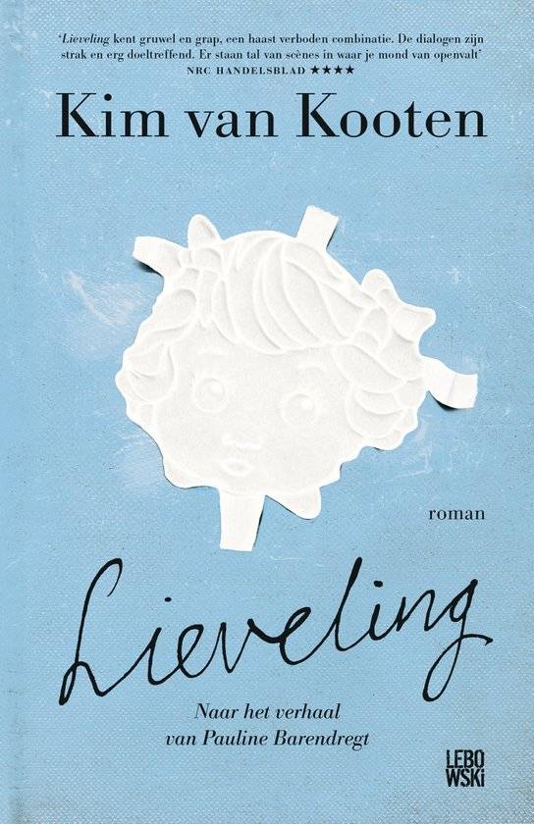
Als Puck en haar moeder hun huis in een achterstandswijk verlaten en verhuizen naar een villa, vaar de rijke vriend van haar moeder woont, veranderd het leven van de 5-jarige Puck volledig. Al snel veranderd de lieve stiefvader in een pedofiel die zijn handen niet van het kleine meisje kan afhouden. Puck noemt haar stiefvader “ome meneer”, maar dit vind haar stiefvader niet leuk. Ze moet hem van hem papa noemen. Puck wordt door haar nieuwe vader erg verwend met cadeautjes. De seksuele handelingen worden steeds erger. Pas als Puck op haar veertiende aangeeft misbruikt te worden, grijpt haar familie in. In dit boek volg je het leven van Puck van de kleuter tot de puber leeftijd. Het boek heeft een open einde en er is daardoor ruimte tot een vervolg.
Lieveling is de debuutroman van Kim van Kooten. Wel schreef ze eerder scenario’s voor bioscoopfilms als Alles is liefde en Alles is familie. Kim is ooit begonnen aan een studie scenario schrijven aan de filmacademie, maar ze brak snel door als actrice in de speelfilm zusje. Van Kooten schreef dit boek na aanleiding van het verhaal van haar vriendin Pauline Barendregt. Pauline vroeg aan Kim om een roman te schrijven over de nare gebeurtenissen uit haar jeugd. Het duurde lang voordat het boek eindelijk gepubliceerd werd. Vanwege acteerklussen die van Kooten tussendoor aangeboden kreeg, is het schrijven een aantal keer stil gezet. Na een aantal jaar was het duidelijk dat het boek een heftig verhaal zou hebben, maar de details van het boek waren nog geheim. Uiteindelijk is het boek op in november 2015 uitgebracht. Ik vind het knap dat Kim van Kooten het verhaal zo realistisch heeft geschreven vanuit de ogen van een kind. Het boek is grappig, aangrijpend en realistisch geschreven. Ook vind ik het knap dat de schrijfster de gebeurtenissen van Pauline niet uit de weg is gegaan. In mijn ogen heeft ze deze gebeurtenissen erg goed en op een juiste vorm beschreven.
Het was een aangrijpend boek om te lezen. Ik vind het mooi om te weten dat het boek geschreven is vanuit een bestaand verleden van iemand, en haar verhaal op deze manier met de wereld wil delen. Van Kooten heeft best een losse schrijfstijl, en dat maakt het boek ontroerend, op sommige momenten best een beetje grappig en vooral hartverscheurend om te lezen. Voordat ik dit boek ging lezen had ik een heftig verhaal verwacht. Het onderwerp sprak me erg aan, omdat ik het interessant vind om te lezen over hoe mensen in elkaar zitten. Ik lees vaker psychologische romans. En dit boek komt zeker bij mijn favorieten. Mijn verwachting klopte zeker en het boek heeft me meerdere keren echt ontroerd en de gebeurtenissen waren soms pijnlijk om te lezen. Ik vind het een erg goed boek.

